生态气象服务信息

2021年第1期（总第1期）

青海省生态气象中心 2021年07月22日

**2021年07月格尔木市NDVI遥感监测**

一、NDVI面积遥感监测

2021年07月H8卫星遥感监测结果显示，格尔木市NDVI值0.5以上的面积为137.76平方公里，占格尔木市行政区域面积的比例为0.12%，主要分布在唐古拉山镇、乌图美仁乡和郭勒木德镇。西藏路街道、黄河路街道、昆仑路街道、河西街道、金峰路街道、唐古拉山镇、大格勒乡、郭勒木德镇和乌图美仁乡NDVI值0.5以上面积分别为0.0、0.0、0.0、0.0、0.0、63.22、0.0、71.71和2.83平方公里，占各行政区域面积比例分别为0.0%、0.0%、0.0%、0.0%、0.0%、0.13%、0.0%、0.21%和0.01%。（图1和表1）。

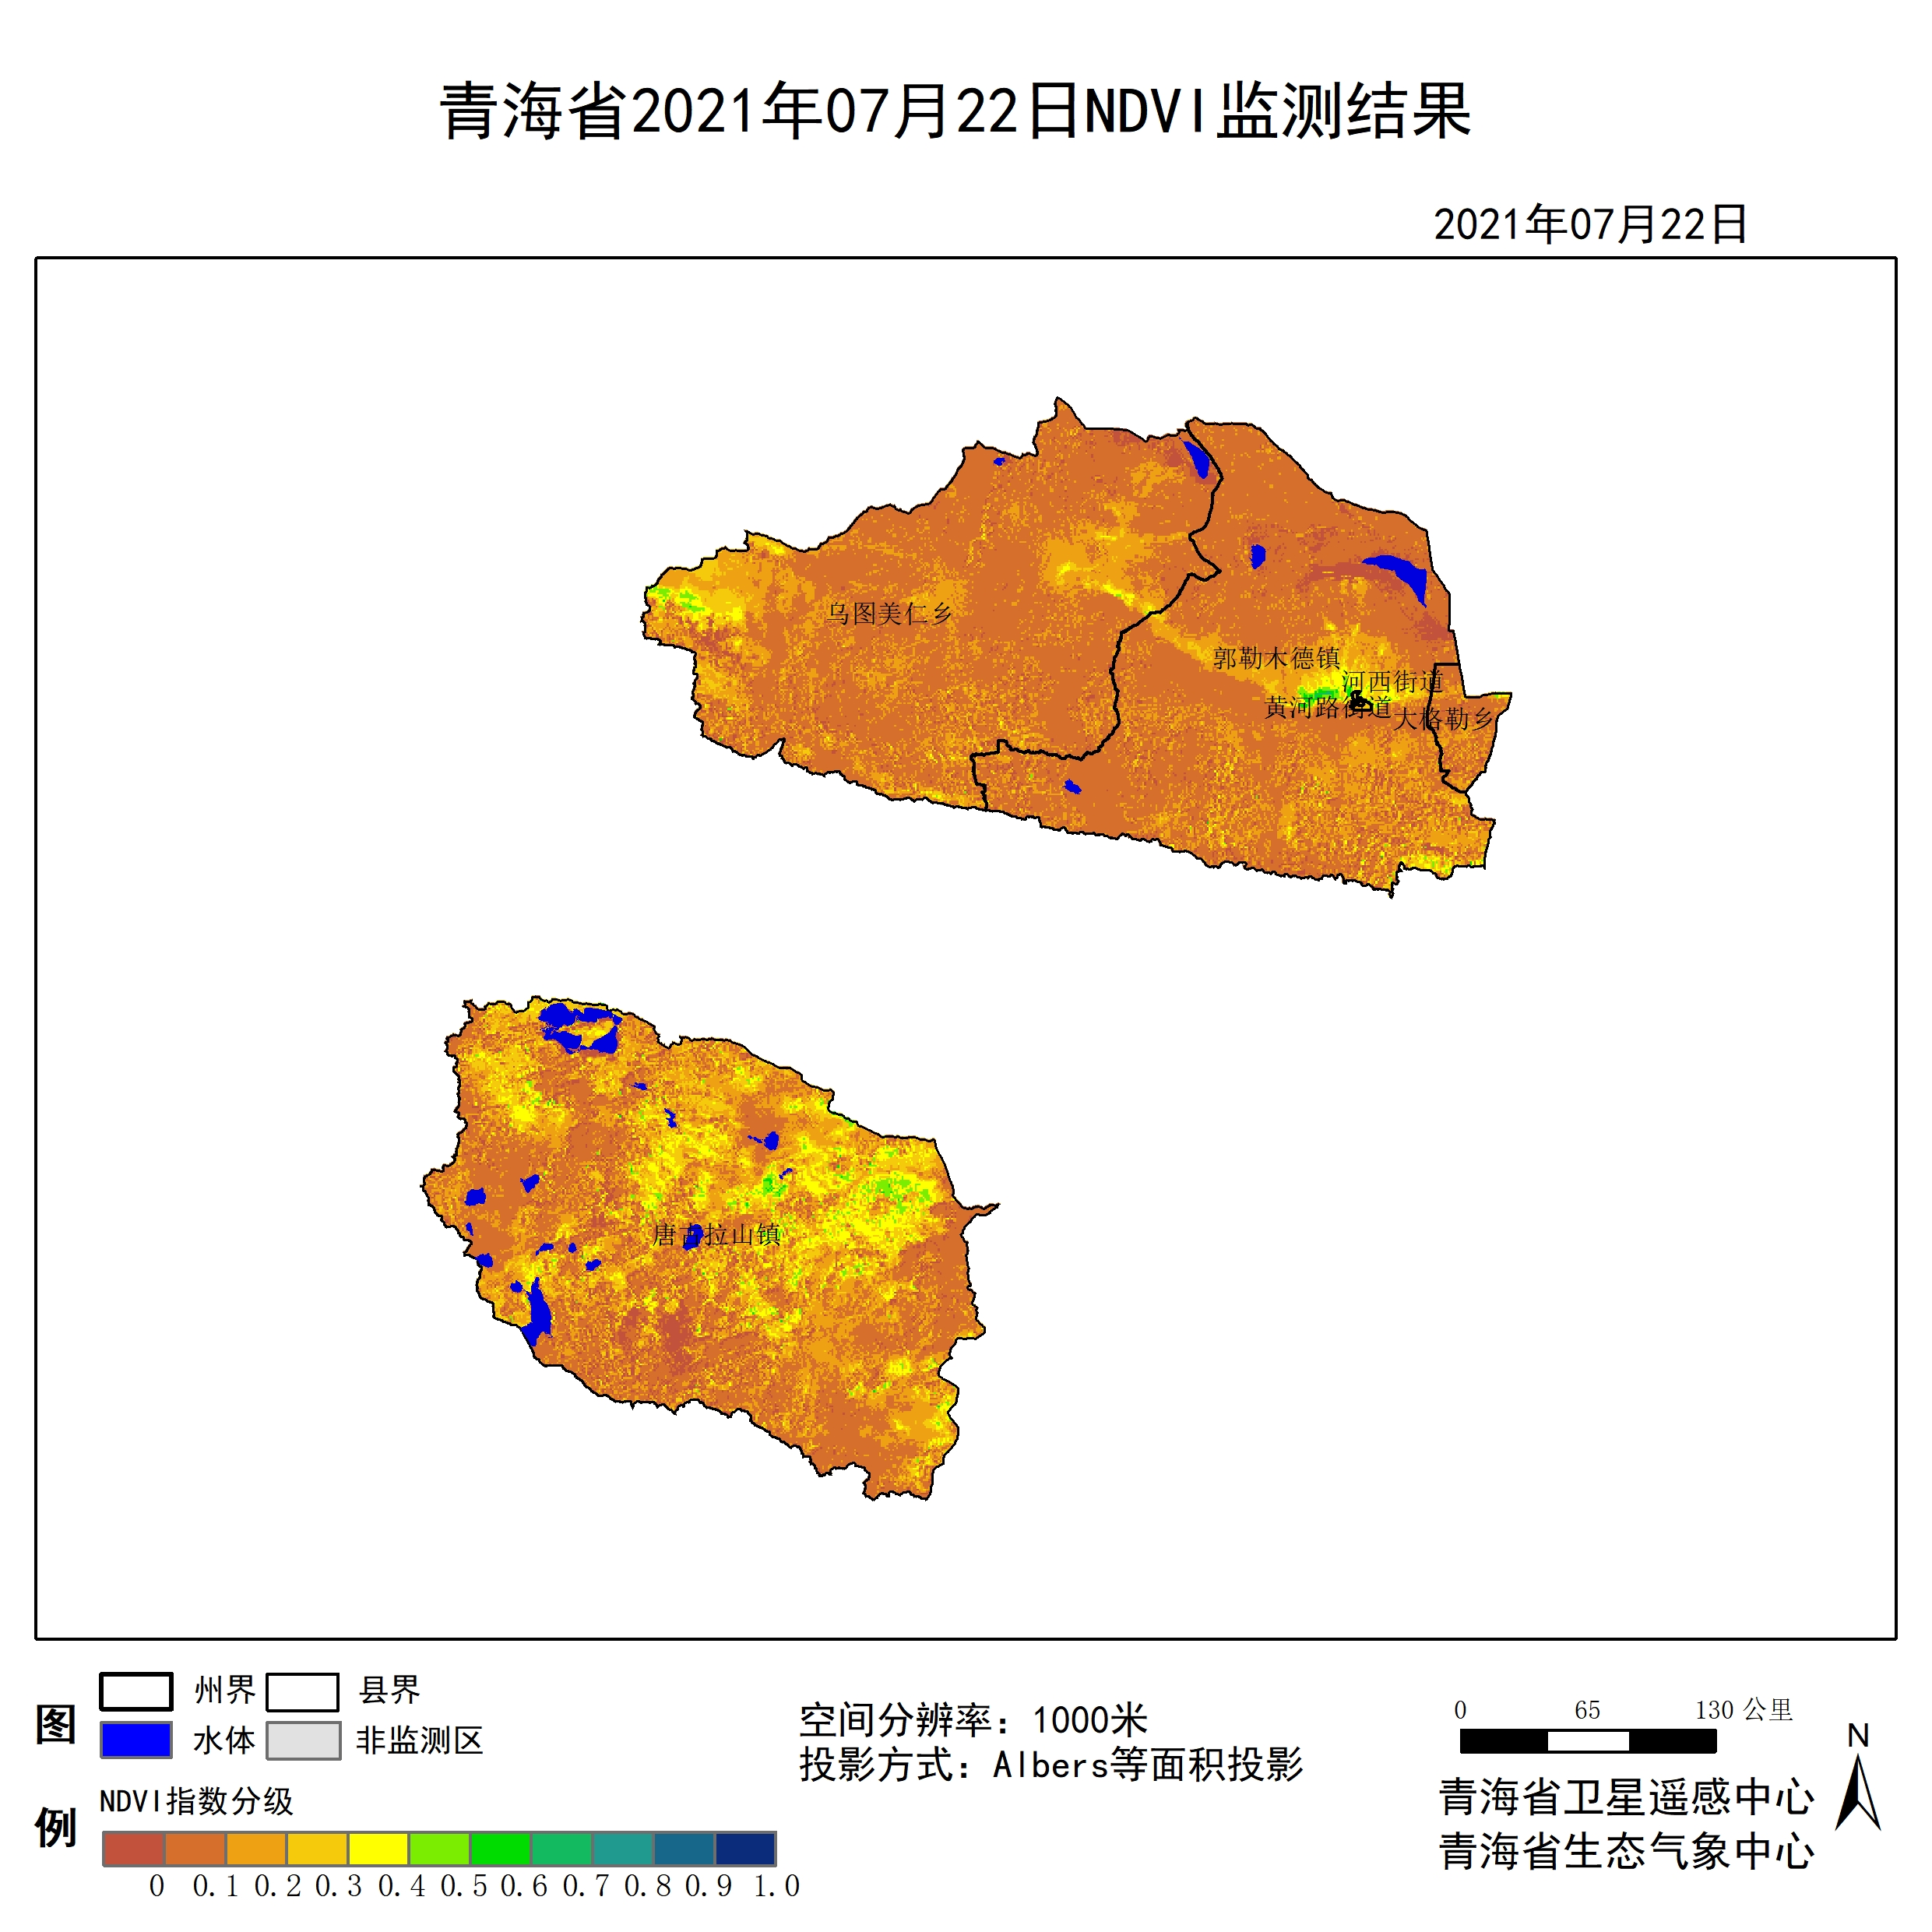

**图1 2021年07格尔木市月NDVI遥感监测图**

二、NDVI等级遥感监测

2021年07月H8卫星遥感监测结果显示，青海省NDVI等级以0.0-0.1为主。NDVI等级为0.1-0.2、0.2-0.3、0.3-0.4、0.4-0.5、0.5-0.6、0.6-0.7、0.7-0.8、0.8-0.9和0.9-1.0各地区的面积分别为西藏路街道1.89平方公里、3.77平方公里、0.94平方公里、0.00平方公里、0.00平方公里、0.00平方公里、0.00平方公里、0.00平方公里、0.00平方公里、0.00平方公里、黄河路街道0.00平方公里、12.27平方公里、16.98平方公里、0.94平方公里、0.00平方公里、0.00平方公里、0.00平方公里、0.00平方公里、0.00平方公里、0.00平方公里、昆仑路街道0.00平方公里、1.89平方公里、3.77平方公里、0.00平方公里、0.00平方公里、0.00平方公里、0.00平方公里、0.00平方公里、0.00平方公里、0.00平方公里、河西街道0.00平方公里、0.94平方公里、10.38平方公里、2.83平方公里、1.89平方公里、0.00平方公里、0.00平方公里、0.00平方公里、0.00平方公里、0.00平方公里、金峰路街道0.00平方公里、0.00平方公里、3.77平方公里、0.00平方公里、0.00平方公里、0.00平方公里、0.00平方公里、0.00平方公里、0.00平方公里、0.00平方公里、唐古拉山镇17978.39平方公里、13543.71平方公里、7524.81平方公里、3795.90平方公里、799.19平方公里、63.22平方公里、0.00平方公里、0.00平方公里、0.00平方公里、0.00平方公里、大格勒乡1021.86平方公里、484.04平方公里、51.90平方公里、14.15平方公里、7.55平方公里、0.00平方公里、0.00平方公里、0.00平方公里、0.00平方公里、0.00平方公里、郭勒木德镇21402.53平方公里、7689.93平方公里、1563.46平方公里、549.15平方公里、148.14平方公里、60.39平方公里、11.32平方公里、0.00平方公里、0.00平方公里、0.00平方公里和乌图美仁乡22901.83平方公里、9049.58平方公里、1576.67平方公里、381.19平方公里、102.85平方公里、2.83平方公里、0.00平方公里、0.00平方公里、0.00平方公里、0.00平方公里平方公里，面积比例分别为西藏路街道28.57%、57.14%、14.29%、0.00%、0.00%、0.00%、0.00%、0.00%、0.00%、0.00%、黄河路街道0.00%、40.62%、56.25%、3.12%、0.00%、0.00%、0.00%、0.00%、0.00%、0.00%、昆仑路街道0.00%、33.33%、66.67%、0.00%、0.00%、0.00%、0.00%、0.00%、0.00%、0.00%、河西街道0.00%、5.88%、64.71%、17.65%、11.76%、0.00%、0.00%、0.00%、0.00%、0.00%、金峰路街道0.00%、0.00%、100.00%、0.00%、0.00%、0.00%、0.00%、0.00%、0.00%、0.00%、唐古拉山镇37.58%、28.31%、15.73%、7.93%、1.67%、0.13%、0.00%、0.00%、0.00%、0.00%、大格勒乡61.01%、28.90%、3.10%、0.85%、0.45%、0.00%、0.00%、0.00%、0.00%、0.00%、郭勒木德镇63.18%、22.70%、4.62%、1.62%、0.44%、0.18%、0.03%、0.00%、0.00%、0.00%和乌图美仁乡64.08%、25.32%、4.41%、1.07%、0.29%、0.01%、0.00%、0.00%、0.00%、0.00%。（图2和表3、表4）。

**表1 2021年07月格尔木市NDVI面积 (km2)**

|  |  |  |  |  |  |
| --- | --- | --- | --- | --- | --- |
| **区域** | **0-0.2** | **0.2-0.4** | **0.4-0.6** | **0.6-0.8** | **0.8-1.0** |
| **西藏路街道** | **5.66** | **0.94** | **0.00** | **0.00** | **0.00** |
| 黄河路街道 | 12.27 | 17.92 | 0.00 | 0.00 | 0.00 |
| 昆仑路街道 | 1.89 | 3.77 | 0.00 | 0.00 | 0.00 |
| 河西街道 | 0.94 | 13.21 | 1.89 | 0.00 | 0.00 |
| 金峰路街道 | 0.00 | 3.77 | 0.00 | 0.00 | 0.00 |
| 唐古拉山镇 | 31522.10 | 11320.71 | 862.41 | 0.00 | 0.00 |
| 大格勒乡 | 1505.90 | 66.05 | 7.55 | 0.00 | 0.00 |
| 郭勒木德镇 | 29092.46 | 2112.61 | 208.53 | 11.32 | 0.00 |
| 乌图美仁乡 | 31951.41 | 1957.86 | 105.68 | 0.00 | 0.00 |
| 格尔木市 | 94092.61 | 15496.86 | 1186.05 | 11.32 | 0.00 |

**表2 2021年07月格尔木市NDVI面积所占行政区域面积比例(%)**

|  |  |  |  |  |  |
| --- | --- | --- | --- | --- | --- |
| **区域** | **0-0.2** | **0.2-0.4** | **0.4-0.6** | **0.6-0.8** | **0.8-1.0** |
| **西藏路街道** | **85.71** | **14.29** | **0.00** | **0.00** | **0.00** |
| 黄河路街道 | 40.62 | 59.37 | 0.00 | 0.00 | 0.00 |
| 昆仑路街道 | 33.33 | 66.67 | 0.00 | 0.00 | 0.00 |
| 河西街道 | 5.88 | 82.36 | 11.76 | 0.00 | 0.00 |
| 金峰路街道 | 0.00 | 100.00 | 0.00 | 0.00 | 0.00 |
| 唐古拉山镇 | 65.89 | 23.66 | 1.80 | 0.00 | 0.00 |
| 大格勒乡 | 89.91 | 3.95 | 0.45 | 0.00 | 0.00 |
| 郭勒木德镇 | 85.88 | 6.24 | 0.62 | 0.03 | 0.00 |
| 乌图美仁乡 | 89.40 | 5.48 | 0.30 | 0.00 | 0.00 |
| 格尔木市 | 78.94 | 13.00 | 1.00 | 0.01 | 0.00 |